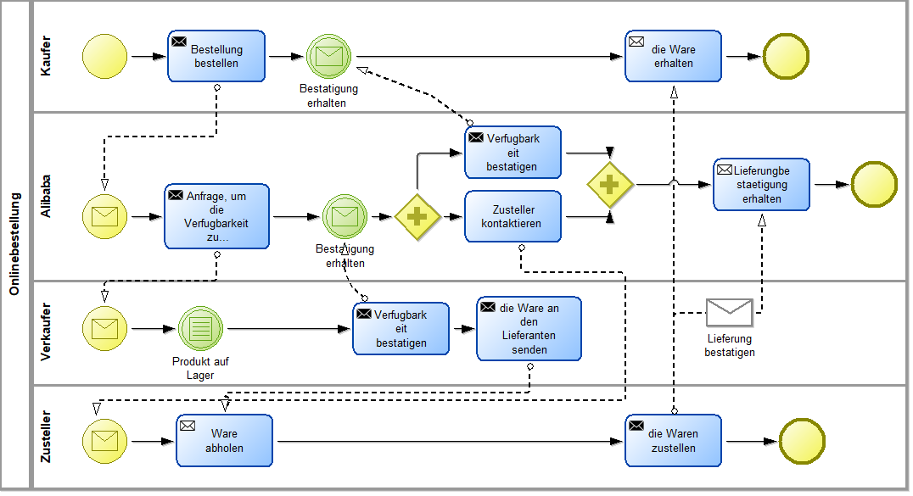

Hierbei wird davon ausgegangen, dass die Bestellung bereits online bezahlt wurde